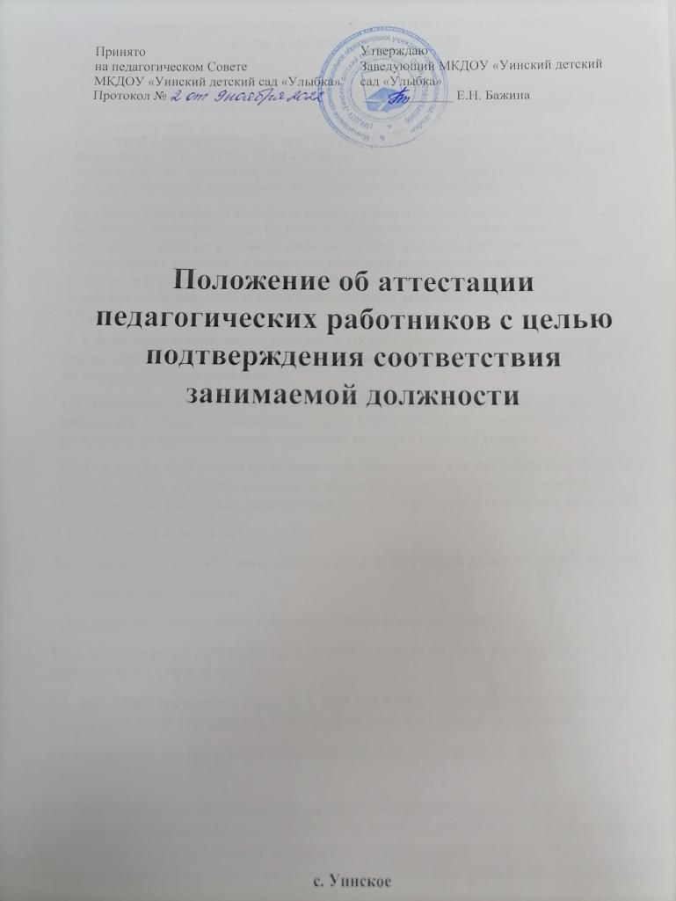
Положение об аттестации педагогических работников с целью подтверждения соответствия занимаемым должностям
1. Общие положения
1.1. Настоящее положение об аттестации педагогических работников с целью подтверждения соответствия занимаемым должностям разработано в соответствии с Федеральным законом от 29.12.2012 № 273-ФЗ "Об образовании в Российской Федерации" с изменениями от 24 марта 2021 года; Трудовым кодексом Российской Федерации от 30.12.2001 № 197-ФЗ с изменениями от 5 апреля 2021 года (далее – ТК РФ), Уставом МКДОУ; другими нормативными правовыми актами Российской Федерации, регламентирующими деятельность общеобразовательных организаций.
1.2. Данное Положение об аттестации педагогических работников на соответствие занимаемой должности (далее - Положение) обозначает основную цель, задачи аттестации, определяет функции и деятельность аттестационной комиссии, а также регламентирует подготовку и проведение аттестации педагогических работников с целью подтверждения соответствия занимаемой должности в муниципальном казенном дошкольном образовательном учреждении «Уинский детский сад «Улыбка» (далее-МКДОУ).
1.3. Аттестация педагогических работников МКДОУ проводится с целью подтверждения соответствия педагогических работников занимаемым ими должностям на основе оценки их профессиональной деятельности.
1.4. Аттестация с целью подтверждения соответствия педагогических работников занимаемой должности проводится один раз в 5 лет в отношении педагогических работников, не имеющих квалификационных категорий (первой и высшей).
1.5. Основными принципами проведения аттестации педагогических работников являются коллегиальность, гласность, открытость, обеспечивающие объективное отношение к педагогическим работникам, недопустимость дискриминации при проведении аттестации.
1.6. Аттестации не подлежат:
1.6.1. педагогические работники, проработавшие в занимаемой должности менее двух лет;
1.6.2. беременные женщины;
1.6.3. женщины, находящиеся в отпуске по беременности и родам;
1.6.4. педагогические работники, находящиеся в отпуске по уходу за ребенком до достижения им возраста трех лет.
1.7. Аттестация указанных в подп. 1.6.3, 1.6.4 п. 1.6 настоящего положения работников возможна не ранее чем через два года после их выхода из указанных отпусков.
1.8. Основанием для проведения аттестации является представление заведующего МКДОУ.
1.9. Представление должно содержать мотивированную всестороннюю и объективную оценку профессиональных, деловых качеств педагогического работника, результатов его профессиональной деятельности на основе квалификационной характеристики по занимаемой должности, информацию о прохождении педагогическим работником повышения квалификации, в т.ч. по направлению работодателя, за период, предшествующий аттестации, сведения о результатах предыдущих аттестаций.
1.10. После ознакомления с представлением педагогический работник имеет право представить в аттестационную комиссию собственные сведения, характеризующие его трудовую деятельность за период с даты предыдущей аттестации (при первичной аттестации – с даты поступления на работу), а также заявление с соответствующим обоснованием в случае несогласия с представлением заведующего МКДОУ.
2. Цель и задачи аттестации
2.1. Аттестация проводится в целях подтверждения соответствия педагогических работников занимаемым ими должностям на основе оценки их профессиональной деятельности.
2.2. Основными задачами аттестации являются:
• стимулирование целенаправленного, непрерывного повышения уровня квалификации педагогических работников, их методологической культуры, личностного профессионального роста, использования ими современных педагогических технологий;
• повышение эффективности и качества педагогического труда;
• выявление перспектив использования потенциальных возможностей педагогических работников;
• учет требований федеральных государственных образовательных стандартов к кадровым условиям реализации образовательных программ при формировании кадрового состава МКДОУ;
• определение необходимости повышения квалификации педагогических работников.
3. Функции комиссии
3.1. Комиссия обеспечивает:
• организацию методической и консультативной помощи педагогическим работникам;
• контроль соблюдения действующего законодательства в сфере аттестации, процедуры аттестации;
• контроль соблюдения требований к оформлению пакета аттестационных материалов;
• подготовку и проведение аттестации педагогических работников, которые аттестуются с целью подтверждения соответствия занимаемой должности.
4. Деятельность аттестационной комиссии
4.1. Аттестацию педагогических работников осуществляет аттестационная комиссия, формируемая МКДОУ.
4.2. Аттестационная комиссия создается распорядительным актом заведующего в составе: председателя комиссии, заместителя председателя, секретаря и членов комиссии и формируется из числа работников учреждения, в которой работает педагогический работник, имеющих стаж педагогической работы не менее двух лет и квалификационную категорию не ниже первой, представителя выборного органа первичной профсоюзной организации (при наличии такого органа), представителей коллегиальных органов управления организации.
4.3. Заведующий МКДОУ не может являться председателем аттестационной комиссии.
4.4. Состав аттестационной комиссии формируется таким образом, чтобы была исключена возможность конфликта интересов, который мог бы повлиять на принимаемое аттестационной комиссией решение.
4.5. Численный состав аттестационной комиссии – не менее 3 человек.
4.6. Персональный состав аттестационной комиссии утверждается приказом заведующего.
4.7. Срок действия аттестационной комиссии составляет 5 лет
4.8. Полномочия отдельных членов аттестационной комиссии могут быть досрочно прекращены приказом директора по следующим основаниям:
• невозможность выполнения обязанностей по состоянию здоровья;
• увольнение члена аттестационной комиссии;
• неисполнение или ненадлежащее исполнение обязанностей члена аттестационной комиссии.
4.9. Председатель аттестационной комиссии:
• руководит деятельностью аттестационной комиссии;
• проводит заседания аттестационной комиссии;
• распределяет обязанности между членами аттестационной комиссии;
• определяет по согласованию с членами комиссии порядок рассмотрения вопросов;
• организует работу членов аттестационной комиссии по рассмотрению предложений, заявлений и жалоб аттестуемых работников, связанных с вопросами их аттестации;
• подписывает протоколы заседаний аттестационной комиссии;
• контролирует хранение и учет документов по аттестации;
• осуществляет другие полномочия.
4.10. В случае временного отсутствия (болезни, отпуска, командировки и других уважительных причин) председателя аттестационной комиссии полномочия председателя комиссии по его поручению осуществляет заместитель председателя комиссии либо один из членов аттестационной комиссии.
4.11. Заместитель председателя аттестационной комиссии:
• исполняет обязанности председателя в его отсутствие (отпуск, командировка и т.п.);
• участвует в работе аттестационной комиссии;
• проводит консультации педагогических работников;
• рассматривает обращения и жалобы аттестуемых педагогических работников, связанные с вопросами их аттестации;
• подписывает протоколы заседаний аттестационной комиссии;
• осуществляет другие полномочия.
4.12. Секретарь аттестационной комиссии:
• подчиняется непосредственно председателю аттестационной комиссии;
• организует заседания аттестационной комиссии и сообщает членам комиссии о дате и повестке дня ее заседания;
• осуществляет прием и регистрацию документов (представления, дополнительных собственных сведений педагогического работника, заявления о несогласии с представлением);
• ведет и оформляет протоколы заседаний аттестационной комиссии;
• обеспечивает оформление выписок из протокола заседания аттестационной комиссии
• участвует в решении споров и конфликтных ситуаций, связанных с аттестацией педагогических работников;
• обеспечивает хранение и учёт документов по аттестации педагогических работников;
• подписывает протоколы заседаний аттестационной комиссии, выписки из протокола;
• осуществляет другие полномочия.
4.13. Члены аттестационной комиссии:
• участвуют в работе аттестационной комиссии;
• подписывают протоколы заседаний аттестационной комиссии.
4.14. Заседания аттестационной комиссии проводятся в соответствии с графиком аттестации педагогических работников, с целью подтверждения соответствия занимаемым должностям.
4.15. Заседание считается правомочным, если на нем присутствует не менее двух третей от общего числа членов комиссии.
4.16. К документации аттестационной комиссии относятся:
• приказ заведующего о составе, графике заседаний аттестационной комиссии;
• протоколы заседаний аттестационной комиссии;
• документы по аттестации педагогических работников в составе личных дел (представление, выписка из протокола заседания аттестационной комиссии).
4.17. Решение аттестационной комиссией принимается в отсутствие аттестуемого педагогического работника открытым голосованием большинством голосов, присутствующих на заседании членов аттестационной комиссии. При равном количестве голосов членов аттестационной комиссии считается, что педагогический работник прошел аттестацию. При прохождении аттестации педагогический работник, являющийся членом аттестационной комиссии, не участвует в голосовании по своей кандидатуре.
5. Подготовка к аттестации
5.1. Решение о проведении аттестации педагогических работников принимается директором. Директор издает соответствующий распорядительный акт, включающий в себя список работников, подлежащих аттестации, график проведения аттестации и доводит его под подпись до сведения, каждого аттестуемого не менее чем за месяц до начала аттестации.
5.2. В графике проведения аттестации указываются:
• ФИО педагогического работника, подлежащего аттестации;
• должность педагогического работника;
• дата и время проведения аттестации;
• дата направления представления руководителя в аттестационную комиссию.
5.3. Проведение аттестации педагогических работников осуществляется на основании представления работодателя в аттестационную комиссию.
5.4. В представлении заведующего должны содержаться следующие сведения о педагогическом работнике:
• фамилия, имя, отчество;
• наименование должности на дату проведения аттестации;
• дата заключения по этой должности трудового договора;
• уровень образования и квалификация по направлению подготовки;
• информация о прохождении повышения квалификации;
• результаты предыдущих аттестаций (в случае их проведения);
• мотивированная всесторонняя и объективная оценка профессиональных, деловых качеств, результатов профессиональной деятельности на основе квалификационной характеристики по занимаемой должности и (или) профессиональных стандартов, в том числе в случаях, когда высшее или среднее профессиональное образование педагогических работников не соответствует профилю преподаваемого предмета либо профилю педагогической деятельности в организации, участия в деятельности методических объединений и иных формах методической работы.
5.5. Педагогический работник с представлением должен быть ознакомлен под подпись не позднее, чем за месяц до дня проведения аттестации. После ознакомления с представлением педагогический работник имеет право представить в аттестационную комиссию собственные сведения, характеризующие его трудовую деятельность за период с даты предыдущей аттестации (при первичной аттестации – с даты поступления на работу), а также заявление с соответствующим обоснованием в случае несогласия со сведениями, содержащимися в представлении руководителя.
5.6. При отказе педагогического работника от ознакомления с представлением составляется соответствующий акт, который подписывается директором и лицами, в присутствии которых составлен акт.
6. Проведение аттестации педагогических работников с целью подтверждения соответствия занимаемой должности
6.1. Информация о дате, месте и времени проведения аттестации письменно доводится заведующим МКДОУ или другим уполномоченным лицом до сведения педагогического работника, подлежащего аттестации, не позднее, чем за месяц до ее начала.
6.2. Решение о соответствии/несоответствии педагогического работника занимаемой должности принимается комиссией на основании представления директора МКДОУ и других документов, имеющих значение для обеспечения объективной оценки профессиональной деятельности педагогического работника.
6.3. По результатам аттестации комиссия принимает одно из решений:
• соответствует занимаемой должности (указывается должность работника);
• не соответствует занимаемой должности (указывается должность работника).
6.4. В случае признания педагогического работника по результатам аттестации несоответствующим занимаемой должности вследствие недостаточной квалификации трудовой договор с ним может быть расторгнут в соответствии с п. 3 ч. 1 ст. 81 ТК РФ (несоответствие работника занимаемой должности или выполняемой работе вследствие недостаточной квалификации, подтвержденной результатами аттестации). Увольнение по данному основанию допускается, если невозможно перевести педагогического работника с его письменного согласия на другую имеющуюся у работодателя работу (как вакантную должность или работу, соответствующую квалификации работника, так и вакантную нижестоящую должность или ниже оплачиваемую работу), которую работник может выполнять с учетом его состояния здоровья.
6.5. Решение комиссии оформляется протоколом, который подписывается председателем, заместителем председателя, секретарем и членами комиссии, принимавшими участие в голосовании.
6.6. Решение комиссии заносится в аттестационный лист педагогического работника. В аттестационный лист педагогического работника в случае необходимости комиссия заносит рекомендации по совершенствованию профессиональной деятельности педагогического работника, о необходимости повышения его квалификации с указанием специализации и другие рекомендации. Данные рекомендации используются в дальнейшей работе с педагогом.
6.7. Решение аттестационной комиссии о результатах аттестации педагогического работника утверждается приказом директора.
6.8. Заведующий МКДОУ обязан ознакомить под подпись работника с аттестационным листом и приказом о результатах аттестации.
6.9. Аттестационный лист и выписка из приказа о результатах аттестации хранятся в личном деле педагогического работника.
6.10. Результат аттестации педагогический работник вправе обжаловать в порядке, предусмотренном законодательством РФ.
7. Права и обязанности комиссии, ее членов и аттестующихся
7.1. Комиссия имеет право:
• в необходимых случаях требовать дополнительную информацию в пределах компетенции;
• проводить собеседование с аттестующимися работниками.
7.2. Комиссия обязана:
• принимать решение в соответствии с действующим законодательством;
• информировать о принятом решении;
• осуществлять контроль за исполнением принятых комиссией решений и рекомендаций по результатам аттестации.
7.3. Члены комиссии имеют право:
• вносить предложения на заседании комиссии по рассматриваемым вопросам;
• высказывать особое мнение в случае несогласия с принимаемым решением и фиксировать его в протоколе заседания комиссии;
• участвовать в обсуждении вопросов, предусмотренных повесткой комиссии;
• принимать участие в подготовке решений комиссии.
7.4. Члены комиссии обязаны:
• присутствовать на всех заседаниях комиссии;
• осуществлять свою деятельность в соответствии с принципами работы комиссии;
• использовать служебную информацию только в установленном порядке.
7.5. Члены комиссии несут ответственность за надлежащее исполнение своих обязанностей. В случае неисполнения своих обязанностей член комиссии может быть исключен из состава комиссии на основании ее решения, принятого большинством голосов.
7.6. Педагогический (руководящий) работник имеет право лично присутствовать при его аттестации на заседании аттестационной комиссии, о чем письменно уведомляет аттестационную комиссию. При неявке педагогического работника на заседание аттестационной комиссии без уважительной причины комиссия вправе провести аттестацию в его отсутствие.
7.7. Результаты аттестации педагогический работник вправе обжаловать в соответствии с законодательством Российской Федерации.
8. Ответственность
8.1. Члены аттестационной комиссии несут ответственность за:
• принятие обоснованного решения по результатам аттестации;
• тщательное изучение и анализ всех представленных материалов для проведения аттестации, содействие максимальной достоверности экспертизы;
• строгое соответствие порядку проведения аттестации;
• создание благоприятных условий для педагогических работников, проходящих аттестацию;
• строгое соблюдение конфиденциальности полученной информации.
9. Документация комиссии
9.1. Обязательными документами комиссии являются график работы и протоколы заседаний. Графики работы аттестационных комиссий утверждаются ежегодно директором.
9.2. Книгу протоколов заседаний комиссии ведет секретарь аттестационной комиссии.
9.3. Протоколы заседаний комиссии оформляются в соответствии с общими требованиями к оформлению деловой документации.
9.4. Протоколы заседаний комиссии хранятся в МКДОУ в течение пяти лет.
9.5.. Решение аттестационной комиссии оформляется протоколом, который вступает в силу со дня подписания председателем, заместителем председателя, секретарем и членами аттестационной комиссии, принимавшими участие в голосовании.
9.6. Решение аттестационной комиссии о результатах аттестации педагогических работников утверждается приказом директора.
9.7. Выписка из протокола заседания аттестационной комиссии и копия приказа директора хранятся в личном деле педагогического работника.
10. Заключительные положения
10.1. Настоящее Положение об аттестации педагогических работников с целью подтверждения соответствия занимаемым должностям является локальным нормативным актом МКДОУ и утверждается (вводится в действие) приказом директора.
10.2. Все изменения и дополнения, вносимые в настоящее Положение, оформляются в письменной форме в соответствии действующим законодательством Российской Федерации.
10.3. Положение об аттестации педагогических работников принимается на неопределенный срок.
10.4. После принятия Положения (или изменений и дополнений отдельных пунктов и разделов) в новой редакции предыдущая редакция автоматически утрачивает силу.

